**­­3. Carbonsäuren und Ester - Kompetenzcheck**



1. Wie heißt die funktionelle Gruppe der Carbonsäure? + schematische Skizze

Die funktionelle Gruppe der Carbonsäure ist die Carboxygruppe.

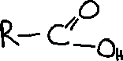

1. Nach welchen Kriterien erfolgt die Benennung der Carbonsäuren?

* Fängt beim C-Atom der Carboxy-Gruppe
  1. Die Benennung der Carbonsäuren erfolgt nach der Anzahl der Kohlenstoffatome im Molekül und der Endung "-säure". Bei verzweigten Kohlenstoffketten wird die Position der Carboxylgruppe mit einer Nummer angegeben.
  2. Säureteil immer am Rand und immer die kleinste nummer. Man fängt bei der Säure an zu benennen.



* 1. Ameisensäure, Essig-Buttersäure merken.

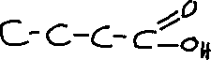

1. Wie ist die Löslichkeit der Carbonsäuren in Wasser zu erklären?
   1. Polar aufgrund des EN’s zwischen C und O
   2. Wasser ist auch Polar deshalb löst sich das Molekül im Wasser

* Die Löslichkeit in Wasser hängt von der Größe und Polarität dieser ab.
* Längere Kohlenstoffketten + geringe Elektronegativität 🡪 **gut wasserlöslich (bis zu 4 C sind sie gut löslich)**
* Wasser löst die Carbonsäure, indem es die Carboxylgruppe umgibt und sie hydratisiert
  + Wasserstoffbrückenbindung wird zwischen der Carbonylgruppe und der Hydroxylgruppe der Carbonsäure und den Wassermolekülen gebildet

1. Wie wird die Säurestärke angegeben?

* Sie wird durch den pKa-Wert angegeben

1. Warum sind Carbonsäuren schwache Säuren?

* Carbonsäuren haben einen PKA wert über 4. Je höher desto schwächer
* Wieso?
  + Starken Säuren geben leicht Protonen ab. Carbonsäuren geben diese nicht so leicht her dswg sind die schwache säure
* Schwäche wird durch Carboxylatanion ausgelöst, welches durch die Abgabe von Protonen entsteht

1. Was entsteht bei der Reaktion von Carbonsäure mit Alkohol?   
   Benenne und beschreibe die Reaktion und zeichne die dazugehörige Skizze.

* Bezeichnung: Veresterung
  + Ester (Methylacetat) wird gebildet

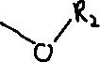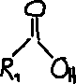

* Proton H+ wird von der Carbonsäure an den Alkohol übertragen🡪um Bindung zwischen Alkohol und Carbonsäure zu bilden
* Kondensationsreaktion führt zur Abspaltung von Wasser aus der Carbonsäure 🡪 dadurch entsteht ein Ester Molekül

1. Wie wird der Name des Esters gebildet?

* Der Name wird durch die Kombination aus:
  + Dem Namen des Alkohols
  + Dem Namen der Carbonsäure

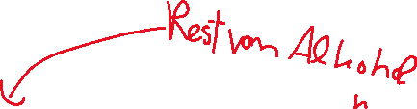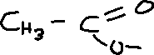

gebildet.



* Suffix des Alkohols -ol wird durch -yl ersetzt



* + Methanol 🡪 Methy



* + Ethanol 🡪 Ethy
  + Butanol 🡪 Buty
  + etc…